**МИНИСТЕРСТВО ЦИФРОВОГО РАЗВИТИЯ СВЯЗИ И МАССОВЫХ КОММУНИКАЦИЙ**

**Ордена Трудового Красного Знамени**

**Федеральное государственное бюджетное образовательное учреждение высшего образования**

**«Московский технический университет связи и информатики»**

Лабораторная работа №14

Основы работы с протоколом HTTP

Выполнил: Студент группы

БВТ2402

Козьменко Егор Денисович

Москва

2025

**Цель:** Получить практические навыки в использовании Postman для тестирования и разработки API, изучить основные методы HTTP, научиться создавать и отправлять запросы, а также анализировать ответы сервера.

**Практическое задание**

**Ход работы**

# Задание №1: Ознакомление с Postman

1. Создал первый запрос по публичного API ([**https://dev.vk.com/ru/reference**](https://dev.vk.com/ru/reference)).
2. Проанализировал ответ

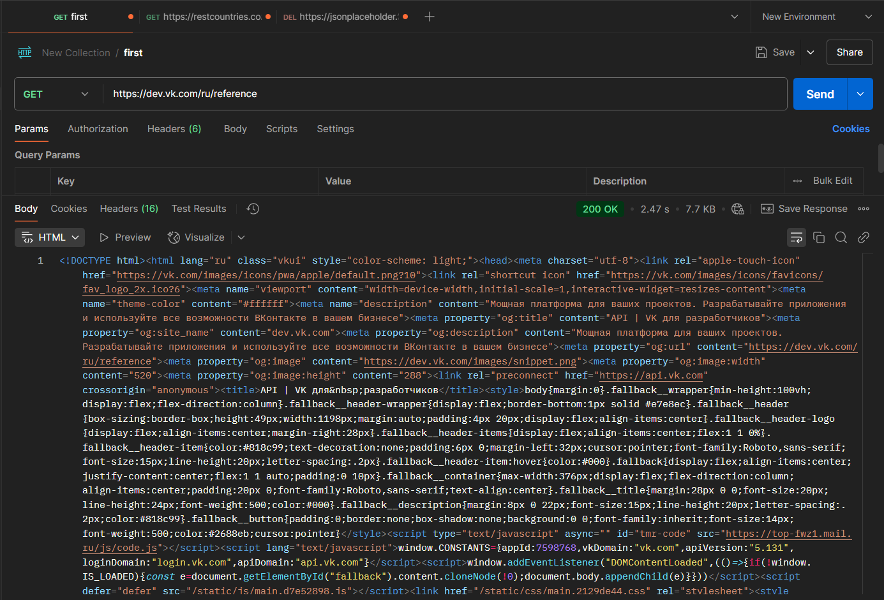

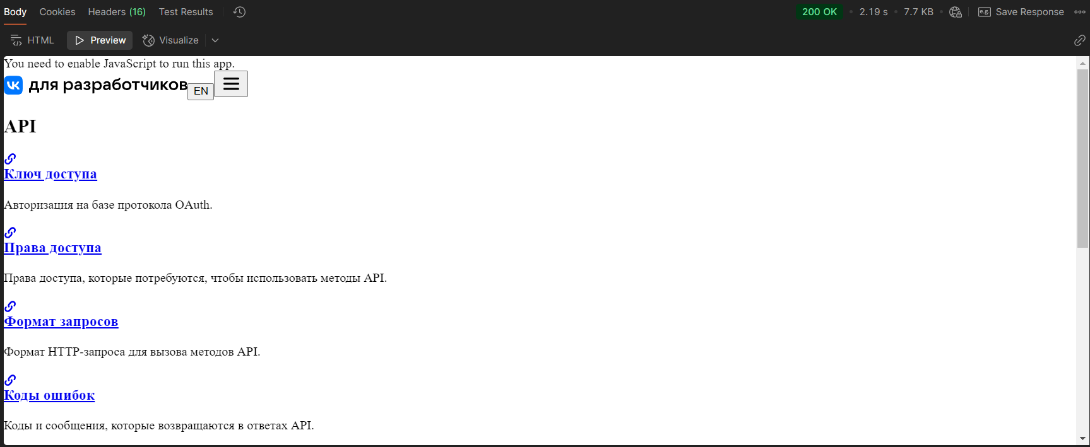

# Задание 2: Работа с публичным API

1. Выбрал **REST Countries API (URL: https://restcountries.com/v3.1/all)** для получения информации о всех странах.
2. Создал новый GET запрос к выбранному API изучил структуру ответа в формате JSON.

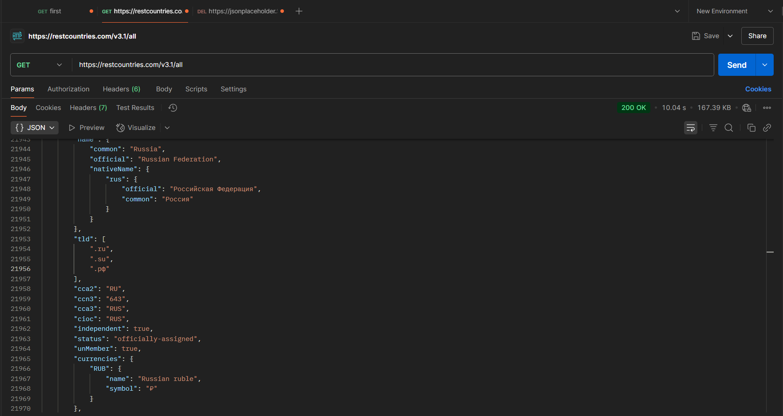

# Задание 3: Отправка данных с использованием POST

1. Отправил тестовый запрос методом POST
2. В "Body" выбрать тип "raw" и формат JSON, ввел тело запроса:

**{**

**"title": "Test Post",**

**"body": "This is a test post created via API.",**

**"userId": 1**

**}**

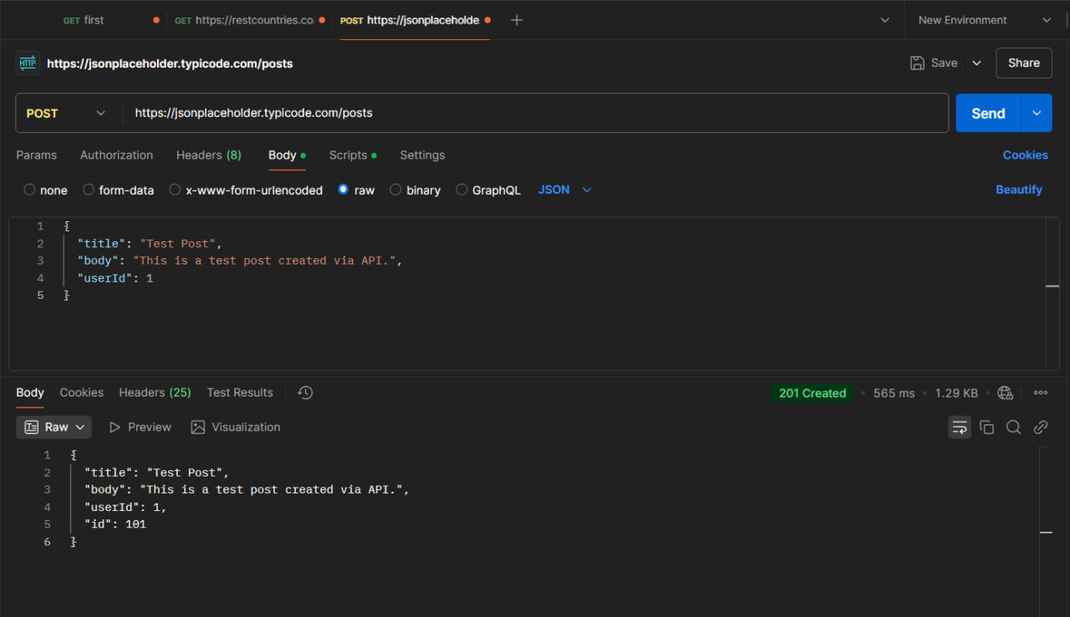

# Задание 4: Модификация данных с использованием PUT

1. Выбрав существующий пост для обновления, изменил метод на PUT и указать полный URL для обновления поста.
2. В "Body" изменил содержание поста, отправил запрос и проанализировать ответ.

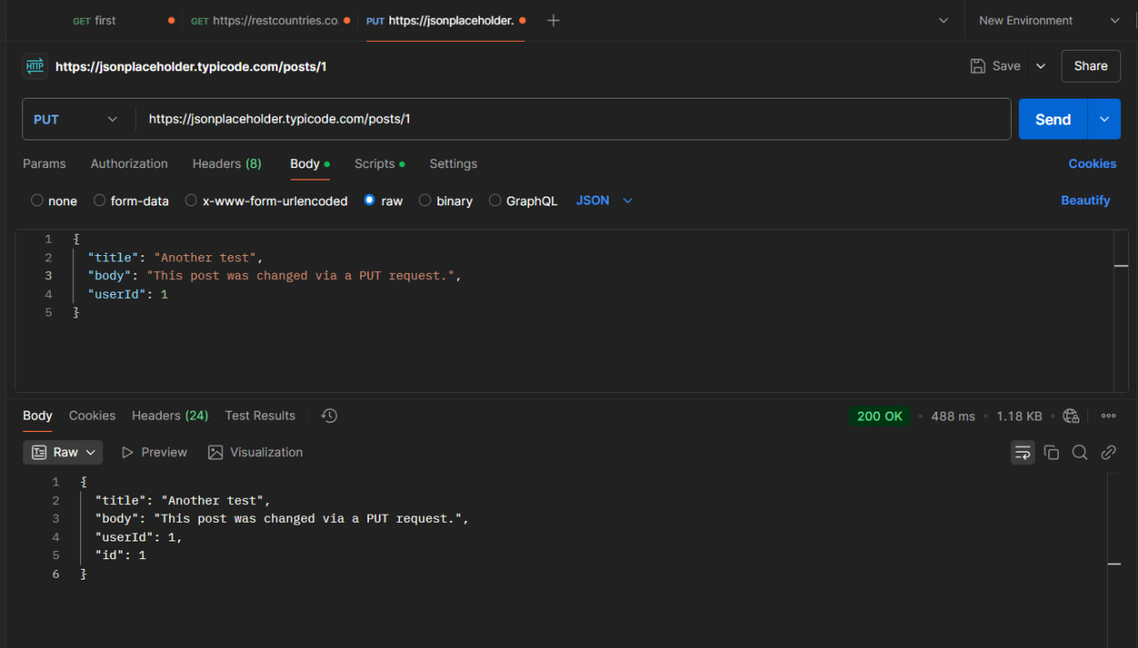

# Задание 5: Удаление данных с использованием DELETE

1. Выбрал для удаления пост из предыдущего шага.
2. Изменил метод на DELETE и отправил запрос. Проверил статус-код ответа сервера. Получил пустое тело ответа, значит пост удален.

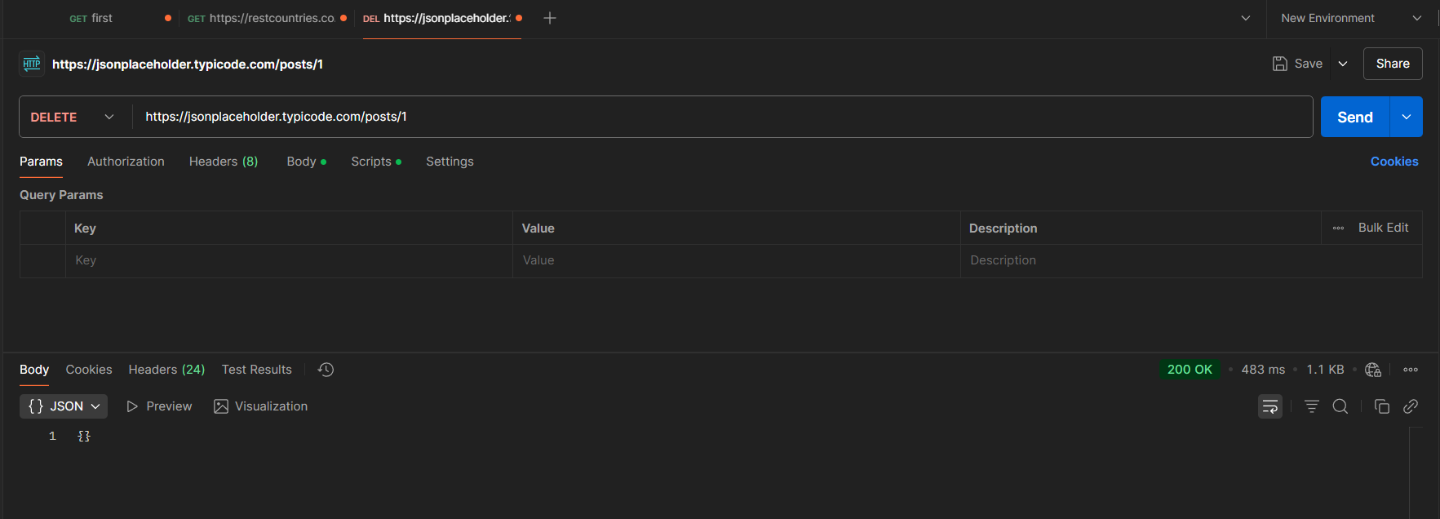

**Вывод:** Я получил практические навыки в использовании Postman для тестирования и разработки API, изучил основные методы HTTP, научился создавать и отправлять запросы, а также анализировать ответы сервера.